

Evaluación parcial 3 Sistemas Operativos

Estudiante: Jose Olea.

Parte 2

Paso 1: Crear instancia con windows
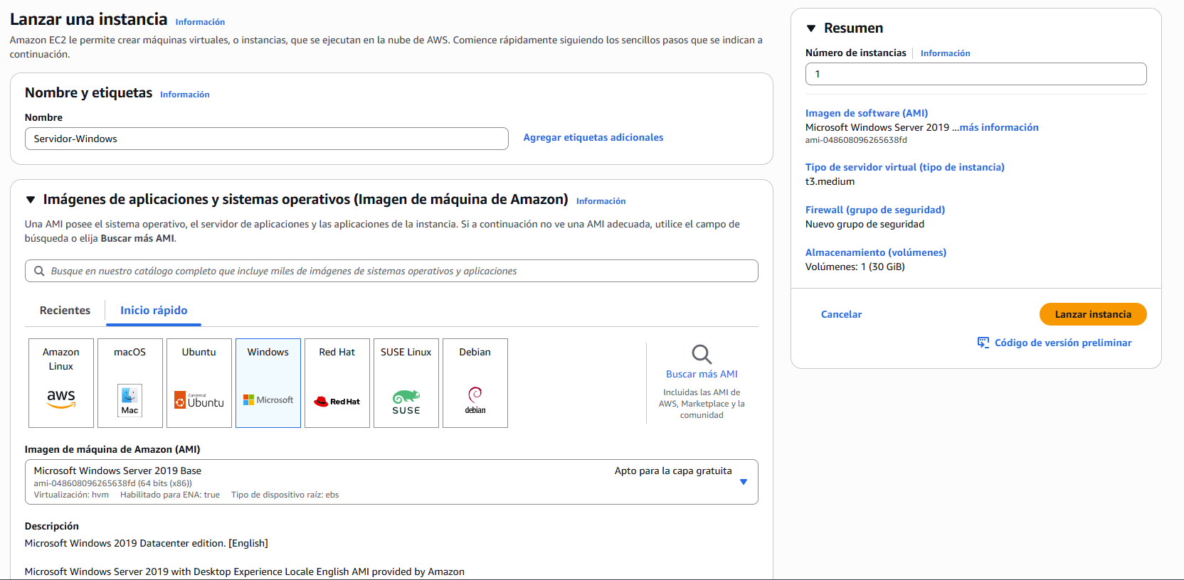

Paso 2: Seleccionamos tipo de instancia y creamos clave con nuestro apellido
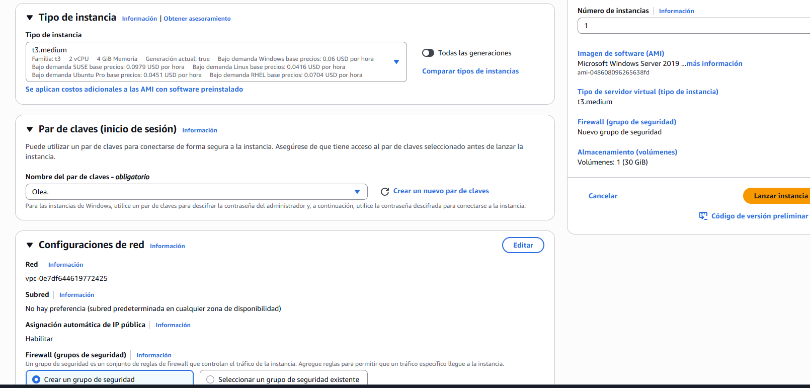

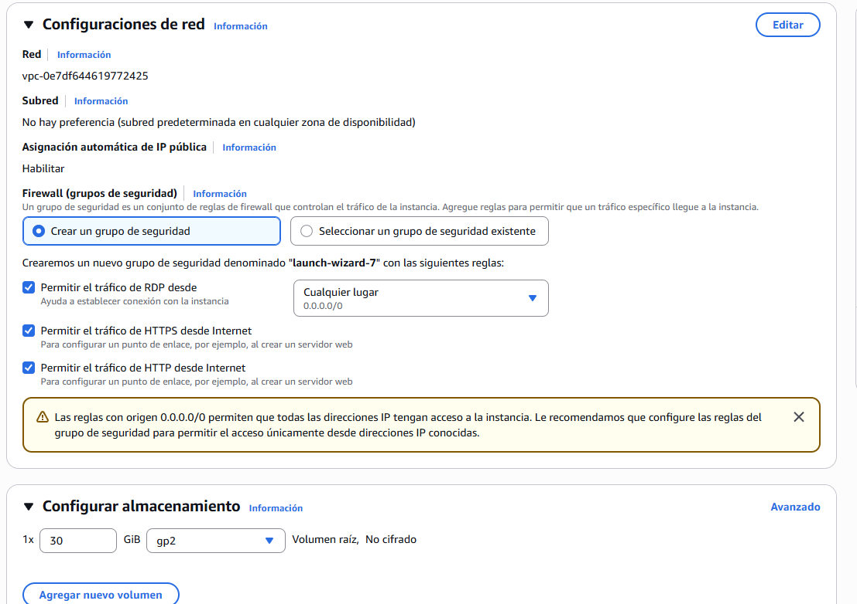
Paso 3 : permitimos trafico de RDP, HTTPS, HTTP

Paso 1: Creamos la instancia con linux
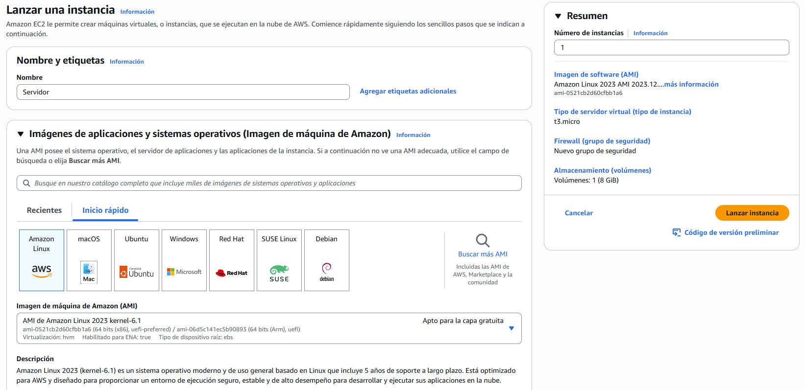

Paso 2: Seleccionamos tipo de instancia y creamos la clave con nuestro apellido

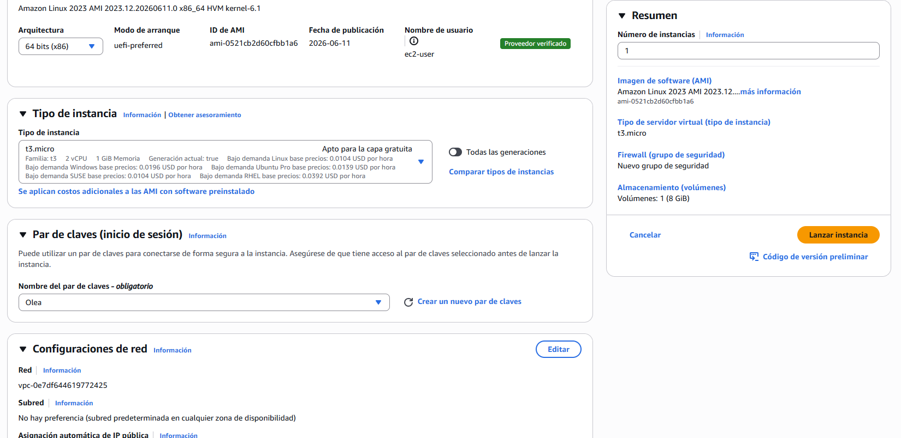
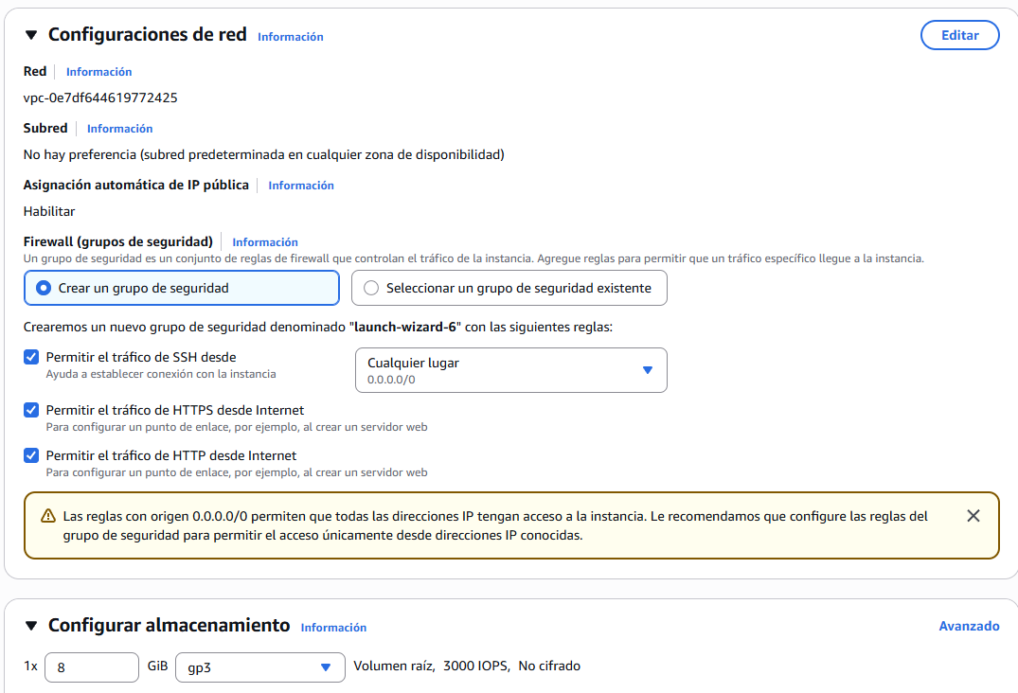

Paso 3: Permitimos el trafico de SSH, HTTPS, HTTP y que sea publico

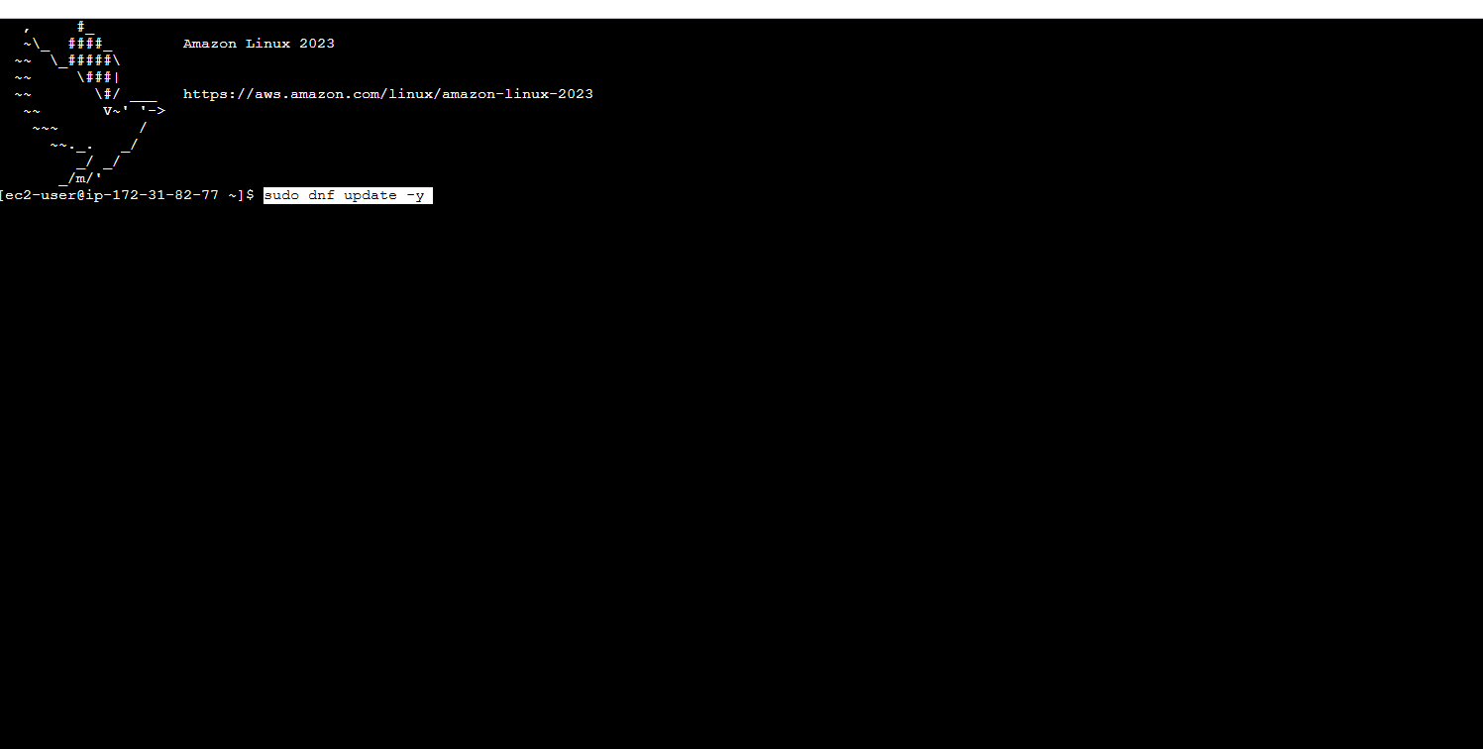

Paso 4: Aplicamos comandos para actualizar el sistema e installar el servidor web
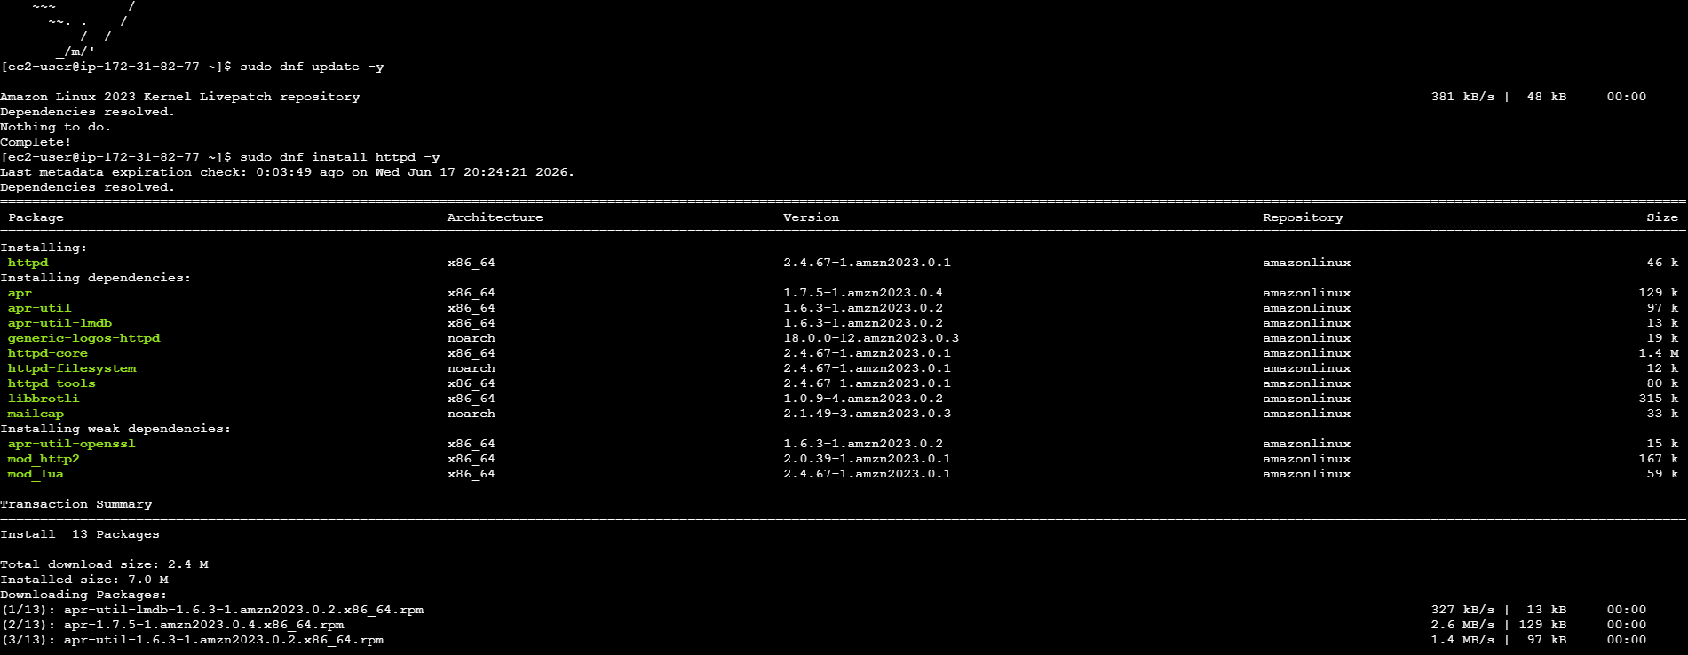

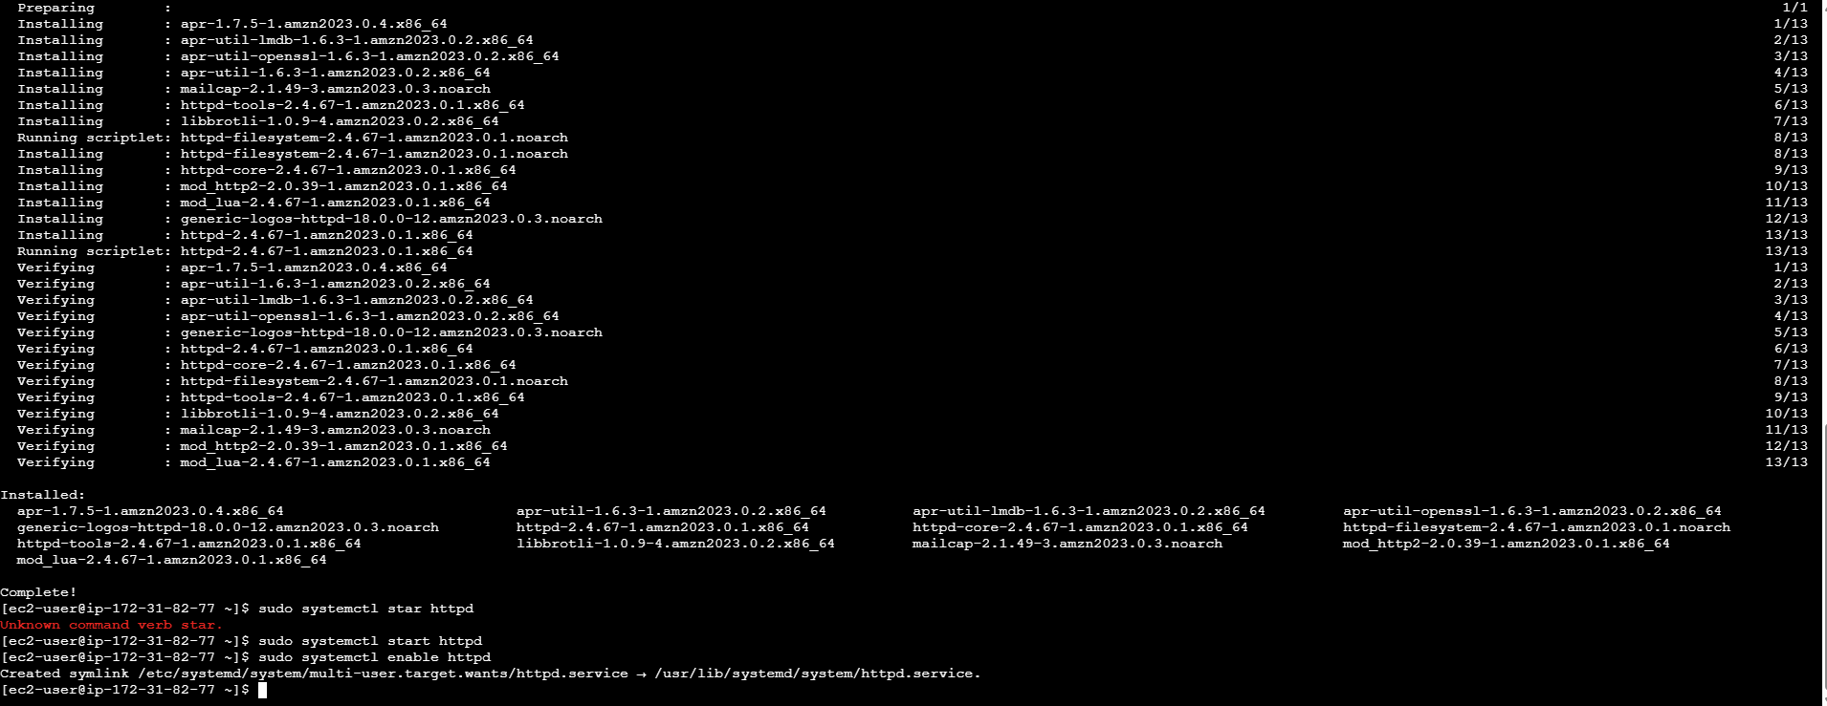
Paso 5: Iniciar y verificar el estado del servicio HTTPD

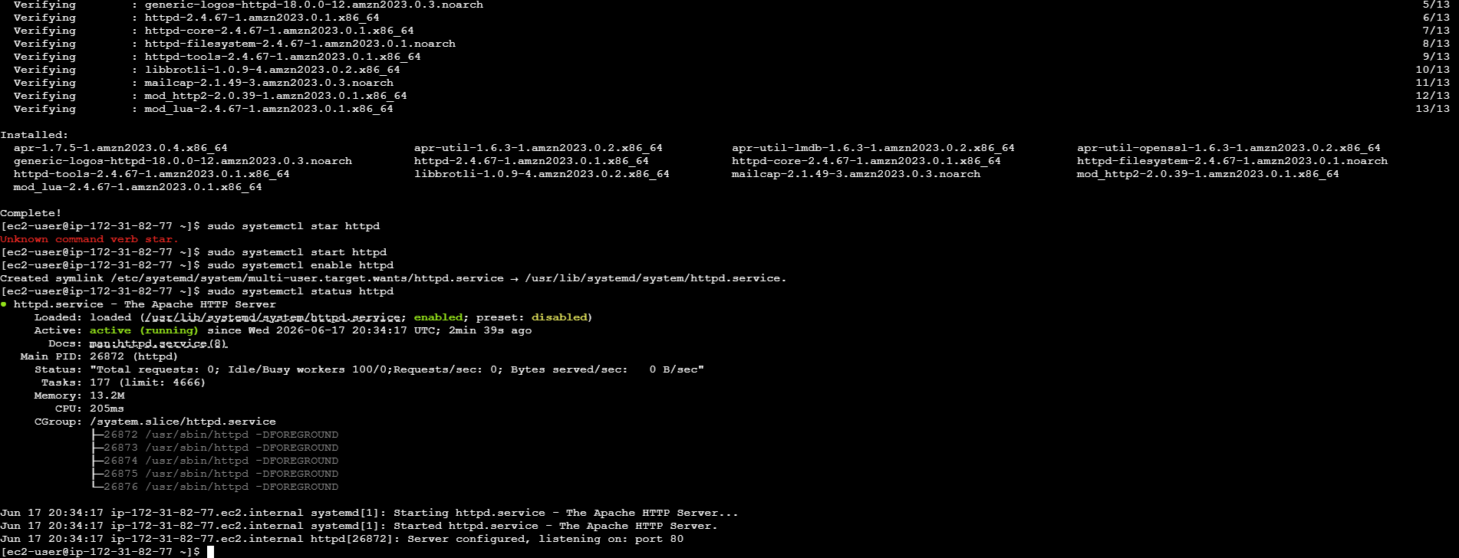

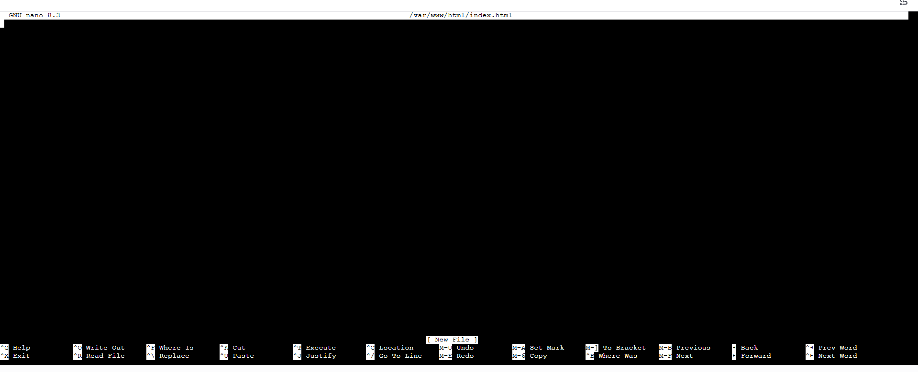

Paso 6 : Entramos GPU NANO

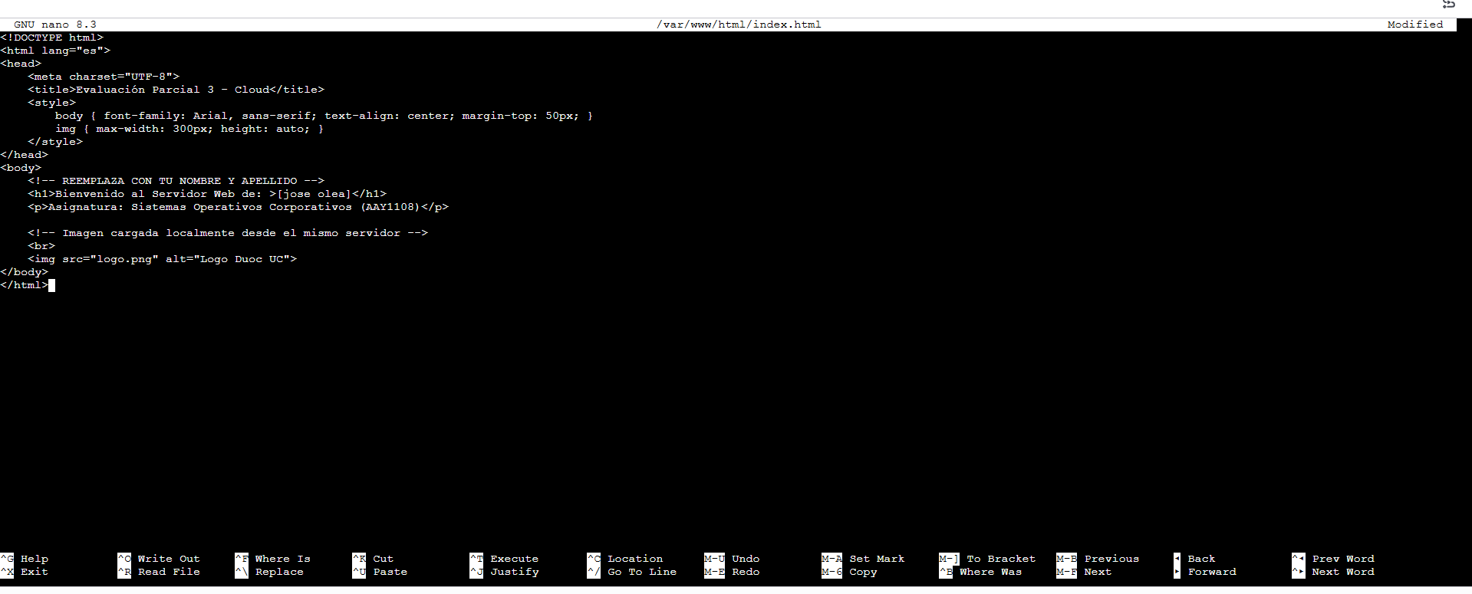

Paso 7 : Creamos el comando con nuestro nombre y apellido

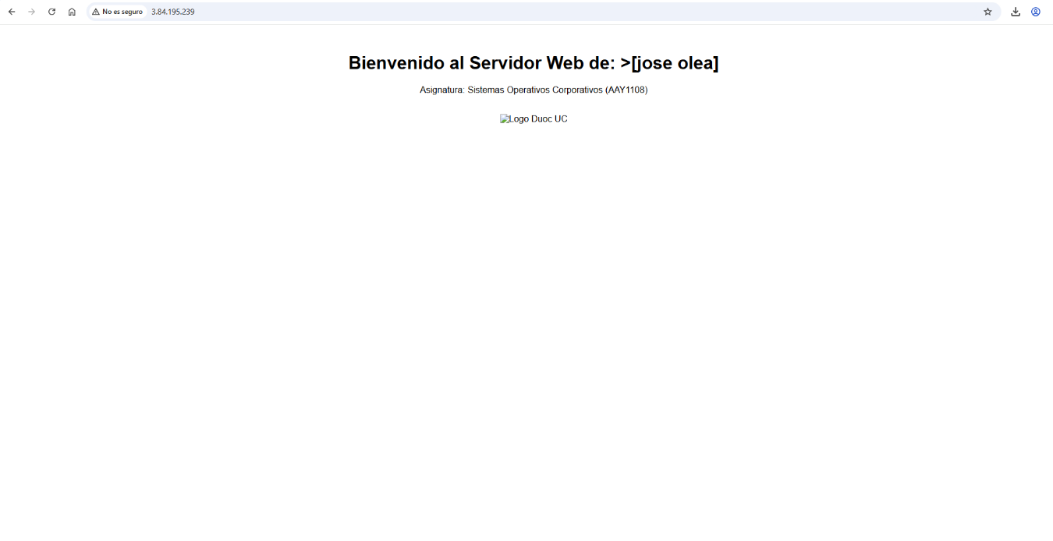

Paso 8 : Entramos al navegador y buscamos la ip publica.

